Reformierte Kirchen Bern-Jura-Solothurn
Suchergebnisse für "Das besondere Bilderbuch"

 | Autor / Titel | Jahr | Medientyp | Signatur / Standort
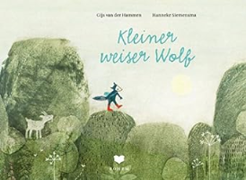 | van der Hammen, Gijs  Kleiner weiser Wolf | 2018 | Bilderbuch | Das besondere Bilderbuch

